- Budova chladící věže
  - Obecný popis
Chladírenská věž není napojená na pitnou a požární vodu, topení, vzduchotechniku, Splaškovou a dešťovou kanalizaci apod. je to samostatný objekt odpojený od veškerých technologií. Nyní její jediné využití je „chov“ kaprů. Věž je vysoká 58 metrů.

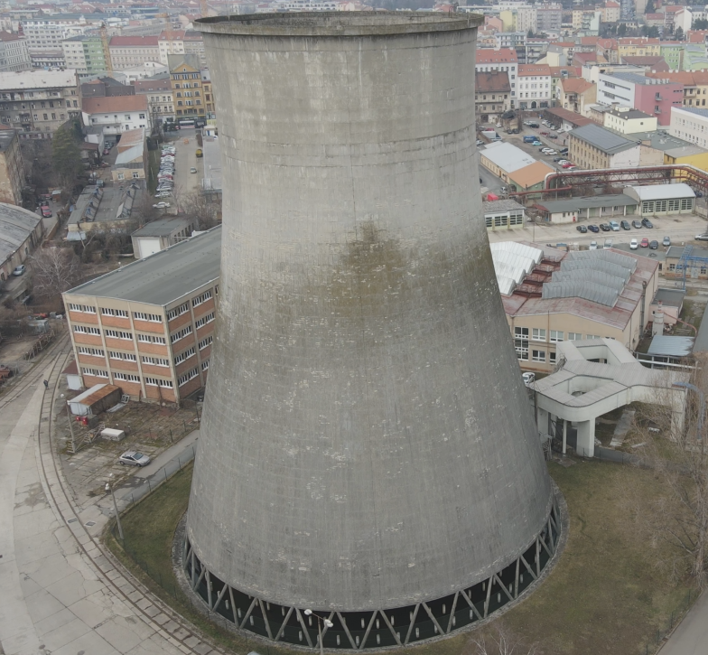
Obrázek č. 1 - Chladírenská věž

  - Základy chladírenské věže
Založení chladící věže není známé. Zpravidla se zakládají na pilotách ukloněných od svislé ve sklonu odpovídajícímu směru podpěrných sloupů nesoucích věž.

  - Konstrukce chladírenské věže
Vlastní skořepina chladící věže má obvyklý tvar rotačního hyperboloidu. Tato skořepina se řadí mezi zborcené plochy (nedají se rozvinout do roviny) a tato vlastnost přispívá k jejich tuhosti. Rotační hyperboloid zejména pod svým hrdlem (nejmenší opsaná kružnice) přispívá svojí váhou ke zvýšení tuhosti skořepiny.
Chladící věže díky své funkci kondenzace vodních par jsou mimořádně namáhané technologickou párou a následně vodou, přičemž voda je chemicky upravovaná (měkčená) a tedy více agresivní oproti vodě distribuované jako pitná. Srážkové vody rovněž měkké přivádějí navíc siřičitanovou kontaminaci z ovzduší.
Podle otisku šalování skořepiny lze usuzovat na dobu vzniku skořepiny na přelom 50. a 60. let. Použitá výztuž hladká (Ocel O10216) obsahovala méně uhlíkových sloučenin oproti ocelím typu ROXOR a později vyráběným ocelím hřebínkovým, což ji činilo méně odolnou proti korozi. Rovněž krytí výztuže betonem bylo v době vzniku v souladu s normami nižší oproti současnosti. (20 mm oproti současným 25 mm)
Koroze skořepiny se začala projevovat ještě před přelomem tisíciletí a jako pokus o zlepšení stavu byl povrch skořepiny opatřen aktivovanou maltou. (torkretování) Uzavření povrchu tímto materiálem snížilo schopnost difuze vodních par a postupně difuzní tlak narušil nástřik a rozvinulo se oprýskávání povrchu, přičemž nástřik sebou odtrhával i původní povrchový materiál skořepiny, který kryl výztuž.
Podpěrná konstrukce skořepiny vytvářející přívodní prostupy pro vzduch do vnitřního prostoru skořepiny byla sestavena z prefabrikovaných sloupů integrovaných na dolním a horním konci do věnců, které nahoře uskutečňují převedení reakcí věže do sloupů (normálné síly) a dole je přenáší do základů. Prefabrikované díly měly oproti monolitické konstrukci normou povolené snížené krytí o 5 mm (z 20 mm na 15 mm).
Případná sanace objektu by si vyžádala uzavření prostoru v rozsahu, aby pád částí konstrukce nemohl nikoho ohrozit. Podrobný invazivní průzkum musí ověřit fyzikální vlastnosti betonu a výztuže v současném stavu a na základě jeho výsledků je nutné rozhodnout, zda objekt sanovat nebo demolovat. Lze předpokládat, že sanace bude technicky a finančně velice náročná a je třeba zvážit, zda prostředky nevyužít na výstavbu objektu nového.
.

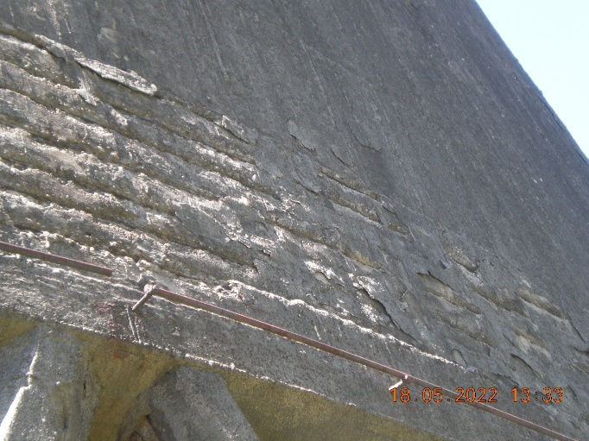 |  | 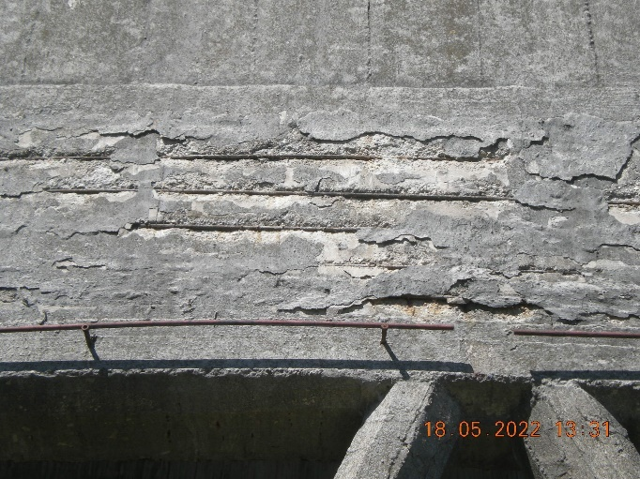
Odprýskávání krycí vrstvy betonu od výztuže |  | Odprýskávání krycí vrstvy betonu od výztuže
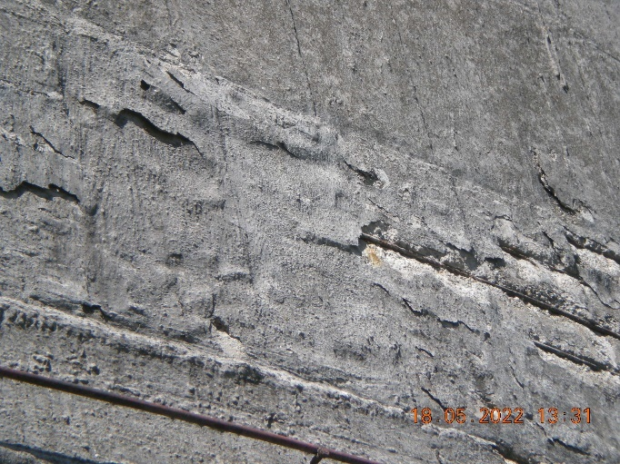 |  | 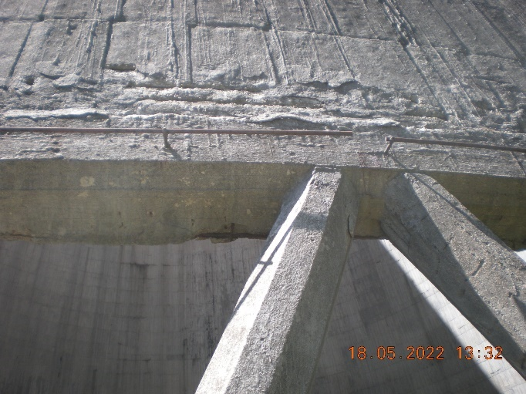
Pád uvolněných částí betonu může ohrozit osoby nalézající se v blízkosti |  | Horní věnec převádějící síly ze skořepiny do prefa sloupů
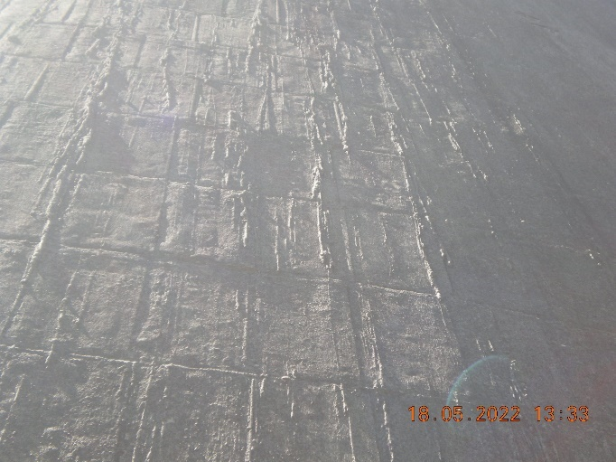 |  | 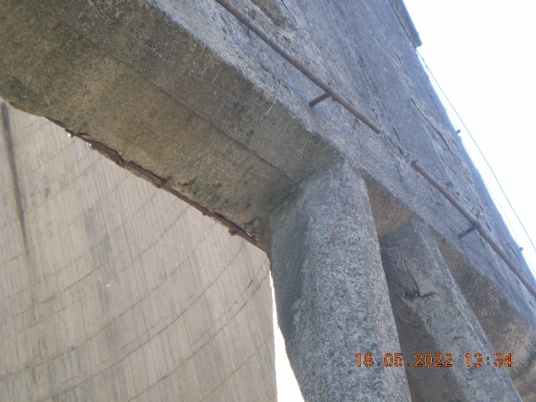
Nástřik ve vyšší části skořepiny není porušen. Stékající aktivovaná malta nebyla technologicky správně připravena |  | Horní integrující věnec je místy porušen, třmínky jsou některé porušeny viz. foto
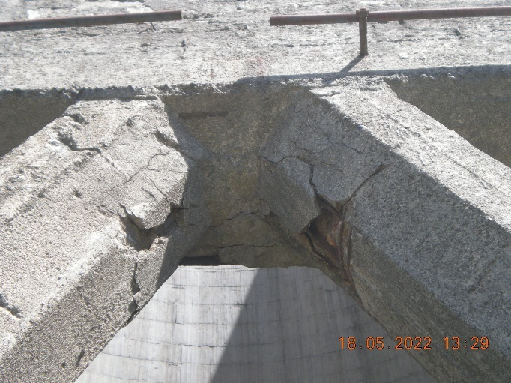 |  | 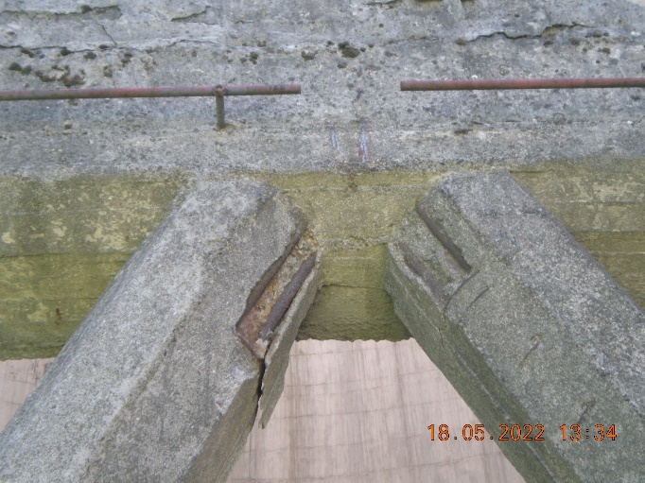
Drcení sloupů pod horním věncem nedává jistotu jejich dostatečné únosnosti |  | Beton sloupu je rozrušen až mezi hlavní tlakovou výztuž
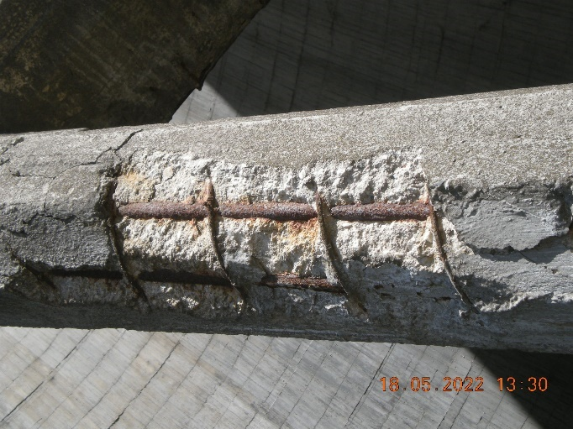 |  | 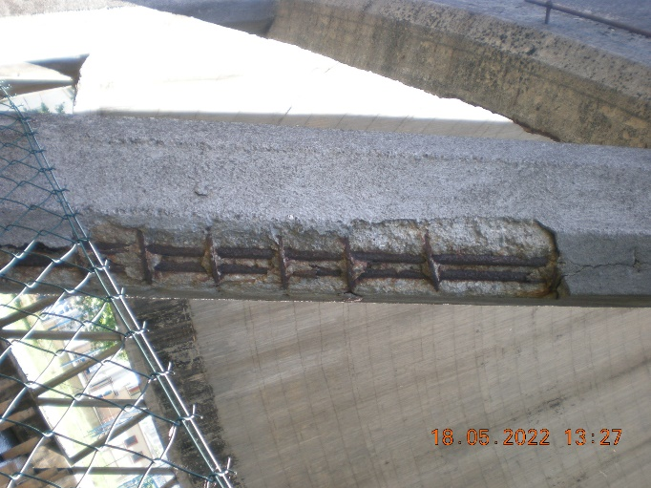
Sloupy jsou podélně popraskané, vpravo na fotu historický pokus o reprofilace |  | Anomálie v uložení tlakové výztuže má za následek nerovnoměrné rozložení sil v průřezu sloupu
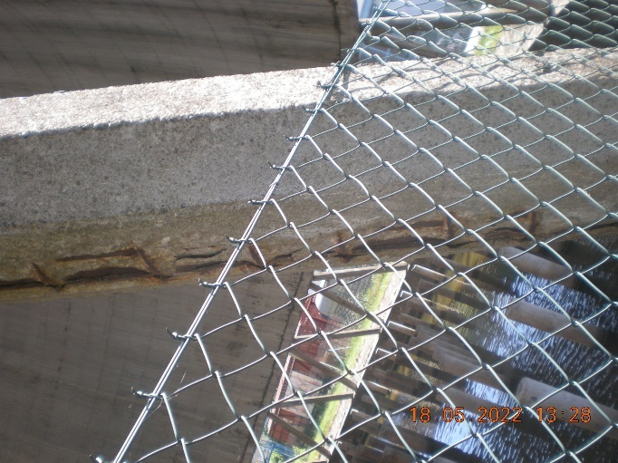 |  | 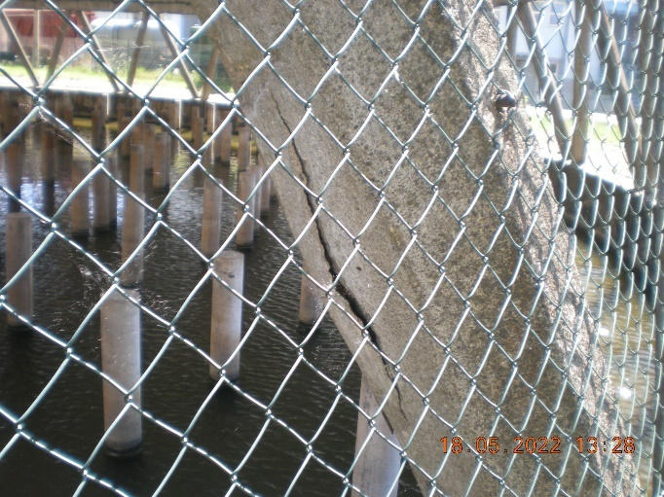
Hluboké obnažení výztuže může mít za následek její vybočení v rámci třmínků a tím i ztrátu tlakové síly v jednotlivé položce |  | Koroze výztuže byť ukrytá může být značného rozsahu
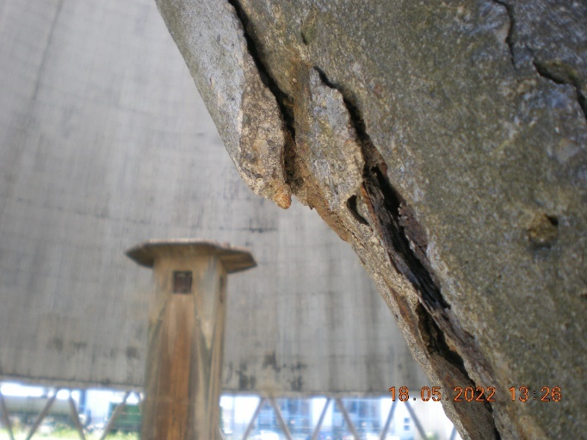 |  | 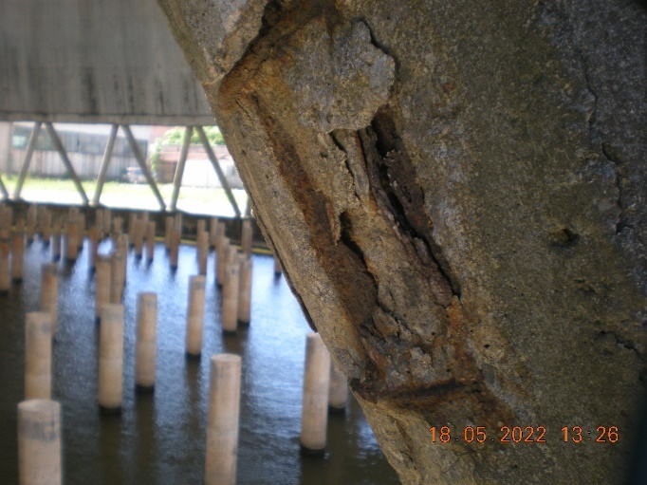
Lupínková koroze výztuže zvětší průměr prutu ve finálním stádiu až 6x. Má destruktivní účinky již ve svém počátku, trhá krycí vrstvu betonu. |  | Hluboká koroze výztuže po svém narušeném profilu zavádí vodu do zatím zdravých částí a urychluje degradaci přilehlých oblastí.

  - Závěr chladírenské věže
Věž má rozsáhlá poškození a jejich náprava bude značně nákladná – doporučení věž zbourat

